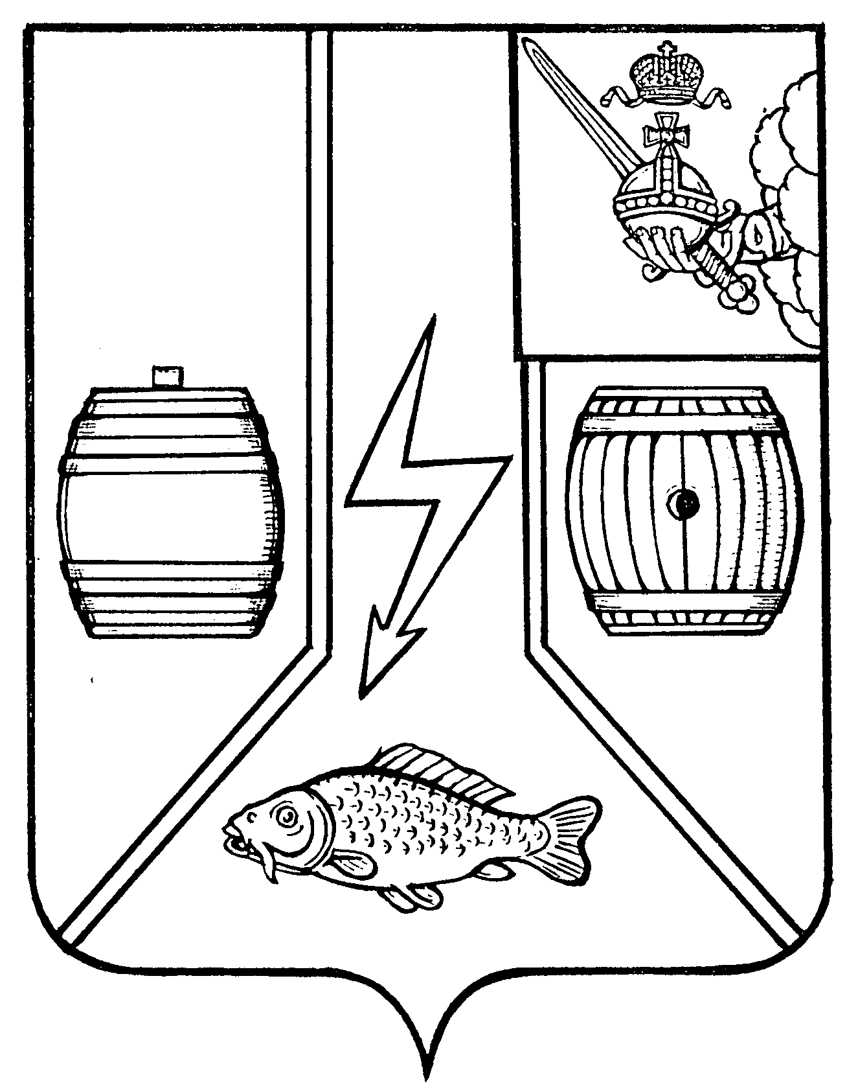

АДМИНИСТРАЦИЯ
КАДУЙСКОГО МУНИЦИПАЛЬНОГО ОКРУГА
ВОЛОГОДСКОЙ ОБЛАСТИ

П О С Т А Н О В Л Е Н И Е

13 июня 2023 №462
р.п. Кадуй

Об утверждении реестра размещения мест (площадок) накопления твердых коммунальных отходов на территории Кадуйского муниципального округа

В соответствии с Федеральным законом от 06.10.2003 г. №131-ФЗ «Об общих принципах организации местного самоуправления в Российской федерации», Федеральным законом от 24.06.1998 г. №89-ФЗ «Об отходах производства и потребления», постановлением Правительства РФ от 31.08.2018 г. №1038 «Об утверждении Правил обустройства мест (площадок) накопления твердых отходов и ведения их реестра»
ПОСТАНОВЛЯЮ:
1. Утвердить реестр мест (площадок) накопления твердых отходов на территории Кадуйского муниципального округа (Приложение).
2. Признать утратившими силу:
постановление Администрации сельского поселения Семизерье Кадуйского муниципального района Вологодской области от 29.01.2021 № 13 «Об утверждении реестра мест (площадок) накопления твердых коммунальных отходов на территории сельского поселения Семизерье»;
постановление Администрации муниципального образования поселок Хохлово Кадуйского муниципального района Вологодской области от 04.12.2020 № 150 «Об утверждении реестра и cхемы размещения мест (площадок) накопления твердых коммунальных отходов на территории муниципального образования поселок Хохлово»;
постановление Администрации городского поселения поселок Кадуй Кадуйского муниципального района от 25.05.2021 № 126 «Об утверждении реестра мест (площадок) накопления твердых коммунальных отходов на территории городского поселения поселок Кадуй»;
постановление Администрации городского поселения поселок Кадуй Кадуйского муниципального района от 14.03.2022 № 112 «О внесении изменения в постановление Администрации городского поселения поселок Кадуй Кадуйского муниципального района от 25.05.2021 № 126 «Об утверждении реестра мест (площадок) накопления твердых коммунальных отходов на территории городского поселения поселок Кадуй».
3. Контроль исполнения настоящего постановления оставляю за собой.
4. Настоящее постановление вступает в силу со дня его официального опубликования и подлежит размещению на официальном сайте Кадуйского муниципального округа в информационно-телекоммуникационной сети «Интернет».

Глава Кадуйского
муниципального округа
Вологодской области С.А. Грачева

